书法是汉字的书写艺术，是中华民族对人类审美的伟大贡献。从古至今，有大量照亮书法艺术星空的经典之作，是中华文明历经漫长岁月留下的艺术精华。这些书法作品现在仍以各种形式呈现给世人：博物馆里的字画作品、旅游景点里的碑刻、建筑上的题词、对联、牌匾、甚至寻常家居里也会悬挂带有书法艺术的字画。在全球化、电子化的今天，书法的外部环境有了非常微妙的变化，对于年轻一代，古代书法字体越来越难以识别，一些由这些书法文字承载的传统文化无法顺利传承。 所以利用先进的技术，实时、准确、自动地识别出这些书法文字，对于记录整理书法艺术和传播书法背后的中国文化有着重要的社会价值。
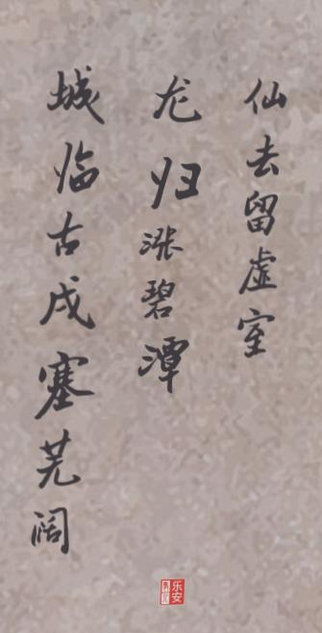

1.书法图片检测

任务：检测图片中的书法文本行
训练数据说明:每一张图片，都会有一个相应的文本文件（.csv）（UTF-8编码）。文本文件每行对应于图像中的一个文本框，以“，”分割不同的字段，具体描述具体格式如下：
图片名, X1,Y1,X2,Y2,X3,Y3,X4,Y4,文字
图片名为图片的具体名称，以左上角为零点，X1、Y1为文本框左上角坐标，X2、Y2为文本框右上角坐标，X3、Y3为文本框右下角坐标，X4、Y4为文本框左下角坐标，文字为文本框内文字内容。
样例如下：
img_calligraphy_00001_bg.jpg,248,63,305,66,292,382,2353,82,仙去留虚室
img_calligraphy_00001_bg.jpg,149,58,226,62,211,419,133,419,龙归涨碧潭
img_calligraphy_00001_bg.jpg,46,53,122,56,98,585,20,587,城临古戌寒芜阔

- 书法图片识别
任务：识别书法图片中的文字
训练数据说明：需要先根据csv文件中的坐标crop出文本行，再使用文本行数据来训练深度学习模型

数据集链接：https://www.datafountain.cn/competitions/334/datasets

参考资料
检测：
R 2CNN: Rotational Region CNN for Orientation Robust Scene Text Detection
EAST: An Efficient and Accurate Scene Text Detector

识别：
Robust Scene Text Recognition with Automatic Rectification
AnEnd-to-End Trainable Neural Network for Image-based Sequence Recognition and Its Application to Scene Text Recognition

